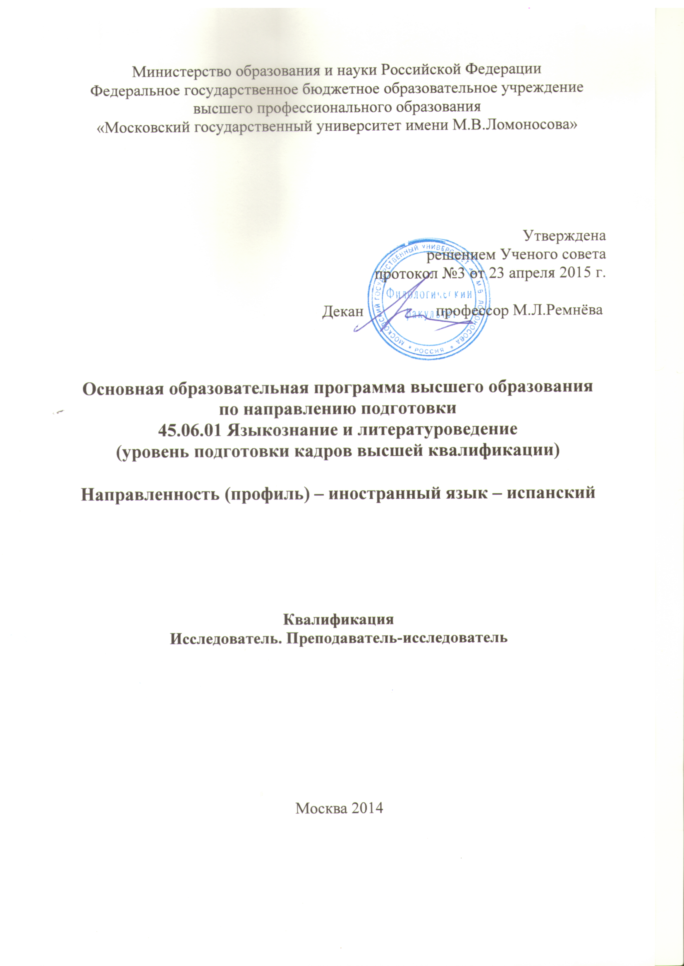

1. Цели освоения дисциплины
Целями освоения дисциплины «Иностранный язык (романские языки)» аспирантуры для специальности «Романские языки» являются:
- закрепление и расширение знаний и навыков, полученных в курсах иностранного языка по программе специалитета, бакалавриата или магистратуры;
- углубленное изучение наиболее трудных вопросов грамматики романских языков в контексте реферирования, рецензирования и перевода;
- изучение функциональных стилей романских языков;
- закрепление навыков аналитического чтения, понимания и перевода оригинальных литературных, научных, общественно-политических, философских текстов сложного уровня;
- развитие навыков устных презентаций по прочитанной литературе;
- развитие навыков письменного перевода с иностранного языка текстов по теме проводимого исследования;
- закрепление и расширение навыков письма на иностранном языке;
- развитие навыков ситуативного словоупотребления в рамках монологического высказывания или спонтанной беседы по пройденной теме.

2. Место дисциплины в структуре ООП:
Базовая часть. Общепрофессиональный блок.
Данная дисциплина предназначена для аспирантов 1г/о, изучающих романские языки как иностранный язык и является продолжением профессиональной подготовки, подразумевающей наличие у обучающихся специальных знаний и умений, приобретенных ими в курсе специалитета, бакалавриата и магистратуры. Для изучения данной дисциплины необходимы знания, умения и компетенции, формируемые у обучающихся в вузе в процессе освоения дисциплины: «Иностранный язык (романские языки)».

3. Требования к результатам освоения дисциплины:
Процесс изучения дисциплины направлен на формирование следующих компетенций:
Способность генерировать новые идеи при решении исследовательских и практических задач, в том числе в междисциплинарных областях (УК-1);
Готовность использовать современные методы и технологии в научной межличностной и межкультурной коммуникации на родном и иностранном языке (УК-5)
Владение культурой межличностного общения в условиях осуществления комплексного исследования в составе исследовательских групп с международным участием;
Способность к принятию самостоятельных культурно-мотивированных решений в нестандартных ситуациях профессионального общения (УК-6)
В результате обучения в аспирантуре обучающийся должен реализовать следующие компетенции:
- владение иностранным языком в устной и письменной форме для осуществления коммуникации в учебной, научной, профессиональной и социально-культурной сферах общения; владение терминологией специальности на иностранном языке; умение готовить публикации, проводить презентации, вести дискуссии и защищать представленную работу на иностранном языке (C-ИК-2).
- владение навыками последовательного устного и письменного перевода разностилевых текстов (научных, публицистических, литературно-критических) с иностранного языка на родной язык и с родного на иностранный (С-ОПК-7)

В результате освоения дисциплины обучающийся должен:
Знать:
- в полном объеме лексический и грамматический материал, представленный в программе.

Уметь:
- читать, понимать и переводить оригинальные научные, литературно-критические или публицистические тексты сложного уровня;
- на примере произведений разной жанровой принадлежности выявлять характерные функционально-стилистические особенности в языке различных авторов;
- проводить анализ терминосистем профессионально-ориентированных текстов, исходя из сопоставления научных отечественных и зарубежных традиций в лингвистике, литературоведении и филологии в целом;
- уметь реферировать материалы по теме проводимого исследования, высказываться на заданную тему, активизируя новую лексику на русском и иностранном языке.
Владеть:
- функциональными стилями романских языков, в частности научным и публицистическим стилем для проведения устных презентаций по прочитанной литературе;
- навыками самостоятельного чтения, перевода и анализа текстов по филологическим специальностям в объеме не менее 200 страниц (монография, сборник статей, ранее не переведенных на русский язык).

4.1 Структура дисциплины:

по кафедре иберо-романского языкознания:

Общая трудоемкость дисциплины составляет 4 зачетные единицы (160 ак. часов).

№  п/п | Раздел  Дисциплины | Семестр | Неделя семестра | Виды учебной работы, включая самостоятельную работу студентов (с.р.с.) и трудоемкость (в часах) |  | Формы текущего контроля успеваемости.  Форма промежуточной аттестации.
 |  | 1 |  | Семинар | с.р.с.
1 | Тема 1  Стилистические и морфосинтаксические особенности лингвистических текстов на исп./порт. языках | 1 | 1 | 4 ч. | 2 ч. | Обсуждение на занятии
2 | Тема 2  Стилистические и морфосинтаксические особенности литературоведческих текстов на исп./порт. языках | 1 | 2 | 2 ч. | 2 ч. | Обсуждение на занятии
3 | Тема 3  Стилистические и морфосинтаксические особенности публицистических текстов на исп./порт. языках | 1 | 3 | 2 ч. | 2 ч. | Письменная работа
4 | Тема 4  Стилистические и морфосинтаксические особенности научно-популярных текстов на исп./порт. языках | 1 | 4 | 2 ч. | 2 ч. | Обсуждение на занятии
5 | Стилистические и морфосинтаксические особенности эссеистики на исп./порт. языках | 1 | 5 | 2 ч. | 2 ч. | Сообщения в устной форме
6 | Тема 6  Способы выражения  категории наклонения в исп./ порт. и русском языках. | 1 | 6 | 2 ч. | 2 ч. | Сообщения в устной форме
7 | Тема 7  Способы выражения оценочной модальности в исп./ порт. и русском языках. | 1 | 7 | 2 ч. | 2 ч. | Письменная работа
8 | Тема 8  Стилистические функции артикля в исп./порт. текстах. | 1 | 8 | 4 ч. | 2 ч. | Аналитическое чтение
9 | Тема 9  Свободные и идиоматически связанные словосочетания в исп./порт. языках | 1 | 9 | 2 ч. | 2 ч. | Обсуждение на занятии
10 | Тема 10  Лингвостилистические особенности научного дискурса на примере устного выступления (полемика; ораторская речь; доклад) | 1 | 10 | 2 ч. | 2 ч. | Самостоятельная работа
11 | Тема 11  Лингвостилистические особенности научного дискурса на примере письменного текста (статья, реферат, рецензия) | 1 | 11 | 2 ч. | 2 ч. | Обсуждение на занятии
12 | Тема 12  Способы компрессии научного текста: аннотирование | 1 | 12 | 2 ч. | 2 ч. | Самостоя  тельная работа
13 | Тема 13  Способы компрессии научного текста: реферирование | 1 | 13 | 2 ч. | 2 ч. | Письменная работа
14 | Тема14  Особенности пунктуационной системы исп./порт. языков | 1 | 14 | 2 ч. | 2 ч.
15 | Тема 15  Проблема перевода специальных терминов | 1 | 15 | 2 ч. | 2 ч. | Презента  ция по теме исследова  ния
16 | Тема 16  Проблема перевода устойчивых выражений и клише в научном тексте |  | 16 | 2 ч. | 2 ч. | Аналити  ческое чтение
17 | Тема 18  Экспрессивный синтаксис как проблема перевода | 1 | 17 | 2 ч. | 2 ч. | Аналити  ческое чтение
18 | Повторение пройденного материала и индивидуальные сообщения по теме исследования | 1 | 18 | 2 ч. | 2 ч. | Итоговая презентация материала для самостоя  тельного чтения
19 | Тема 19  Иностранные заимствования и фоновые знания | 2 | 1 | 4 ч. | 4 ч. | Обсуждение на занятии
20 | Тема 20  Составляющие авторского стиля, отраженные в филологичсеких текстах | 2 | 2 | 2 ч. | 2 ч. | Аналити  ческое чтение
21 | Тема 21  Составляющие авторского стиля, характеризующие исп./порт. языковую картину мира | 2 | 3 | 2 ч. | 2 ч. | Аналити  ческое чтение
22 | Тема 22  Испанская/португаль  ская языковая культура 1. | 2 | 4 | 2 ч. | 2 ч. | Обсужде  ние:  культурно значимая информация и текст
23 | Тема 23  Испанская/португаль  ская языковая культура 2. | 2 | 5 | 2 ч. | 4 ч. | Устные презентации
24 | Тема 24  Язык в аспекте диахронии | 2 | 6 | 2 ч. | 2 ч. | Устные презентации
25 | Тема 25  Язык в аспекте синхронии | 2 | 7 | 2 ч. | 4 ч. | Аналитиче  ское чтение
26 | Тема 26  Природа и функции метафоры в испанском и португальском языках | 2 | 8 | 4 ч. | 2 ч. | Обсуждение на занятии
27 | Тема 27  Природа и функции эпитета в испанском и португальском языках | 2 | 9 | 2 ч. | 2 ч. | Обсуждение пройденного материала.
28 | Тема 28  Прецедентные имена | 2 | 10 | 4 ч. | 2 ч. | Аналити  ческое чтение
29 | Тема 29  Особенности оформления ссылки и цитаты в испанском, португальском и русском текстах | 2 | 11 | 2 ч. | 4 ч. | Аналитичес  кое чтение
30 | Тема 30  Проблема национальной идентичности в специальной литературе | 2 | 12 | 2 ч. | 2 ч. | Самостоя  тельная работа
31 | Тема 31  Аллюзивная и скрытая информация как проблема перевода | 2 | 13 | 2 ч. | 2 ч. | Презен  тации
32 | Тема 32  Научная дискуссия на испанском/португальском языках | 2 | 14 | 2 ч. | 4 ч. | Коллоквиум
33 | Тема 33  Повторение пройденного материала | 2 | 15 | 2 ч. | 2 ч. | Обсуждение письменных работ по переводу
34 | Тема 34  Презентации по пройденной литературе и теме исследования | 2 | 16 | 4 ч. | 4 ч. | Итоговая дискуссия
 | Итого: |  |  | 80 ч. | 80 ч.

4.2 Содержание дисциплины:
Анализ функционирования языковых категорий в тексте оригинала, а также способы их переводческих трансформаций (в реферате, резюме, научном сообщении). Принципы анализа специально-научного текста, сопоставительный анализ базовой терминологии, понятие об эквиваленте и субституте, переводческой модальности и авторской позиции (исходного и переводного текста). Языковая и понятийная картина мира. Язык в контексте истории и культуры в филологии и междисциплинарном исследовании.

5. Рекомендуемые образовательные технологии:
Реализация компетентностного подхода предусматривает широкое использование в учебном процессе активных и интерактивных форм проведения занятий, в сочетании с внеаудиторной работой. Предполагается широкое использование Интернет-ресурсов, аудио- и видеоматериалов. Обучающиеся в аспирантуре также должны иметь доступ к учебным и практическим материалам испанских, португальских и латиноамериканских университетов.

6. Учебно-методическое обеспечение самостоятельной работы
Оценочные средства для текущего контроля успеваемости, промежуточной аттестации по итогам освоения дисциплины:
Текущий контроль успеваемости обеспечивается благодаря регулярному проведению семинарских занятий, обсуждению в устной форме предлагаемых тем, аналитическому чтению текстов разной жанровой принадлежности и их анализу в письменной форме. Особое внимание уделяется самостоятельной работе аспиранта с материалами по теме исследования и презентациям на семинарских занятиях. К экзамену допускаются аспиранты, сдавшие самостоятельный письменный перевод филологического текста по специальности объемом 40000 знаков.
Итоговая аттестация по результатам освоения дисциплины – экзамен.

Требования к экзамену (кандидатский минимум в соотвествии с принятым стандартом)

Образцы текстов для перевода

Текст для перевода с подготовкой

Con el tiempo, al norte de la Península se configuran distintos núcleos políticos y también lingüísticos: aunque unos y otros no coinciden exactamente, sí se produce cierta vinculación debido a la fuerza unificadora de las capitales y de las fronteras. En el contexto histórico tratado estos reinos van a sufrir diversas transformaciones territoriales a lo largo del tiempo, de modo que algunos de ellos desaparecen y se integran en unidades políticas superiores. Castilla denominada así por sus numerosos castillos en la frontera con el Reino de León, fluctúa en sus inicios entre el poder de los reinos vecinos (Reino de León y Reino de Navarra), hasta que logra su independencia; incluso en el siglo XI alcanza tal poder que se anexiona el Reino de León y el oeste del Reino de Navarra (que incluye La Rioja y zonas vascohablantes Álava, Vizcaya y Guipúzcoa). Nacido en Cantabria, constituye un reino de gran personalidad y proporciona una mayor libertad a sus habitantes, a diferencia de otras zonas cristianas, debido al menor apego a las tradiciones visigodas: este territorio se caracteriza por una menor romanización y por una penetración retrasada del cristianismo (en el siglo VII). En este territorio se hablaba originariamente el castellano y el vasco, lengua no románica que, por la proximidad espacial y los frecuentes contactos con el castellano, influye en el devenir lingüístico del romance; asimismo, hay que tener en cuenta que un gran componente vasco participa en las repoblaciones efectuadas por Castilla ya en el siglo IX. Además, en el período de máxima extensión de este reino, se incluyen en su territorio los romances del Reino de León, que perderán, poco a poco, su papel político en la sociedad y cederán ante el mayor poder social del castellano, sobre todo el leonés, que reduce su ámbito de uso geográfico a causa de su proximidad espacial con el castellano, el romance de la élite de Castilla.

текст для перевода без подготовки

Tradicionalmente, se ha considerado que las Glosas Emilianenses (datado entre principios del siglo X y mediados del XI) constituyen el primer reflejo escrito del español; con exactitud, no se puede afirmar que sea castellano, aunque sí un romance con características de diversos romances peninsulares. Además, junto a las glosas en romance, aparecen también las primeras palabras escritas en vasco. Estas glosas son anotaciones en latín, en romance y en vasco escritas al margen de un texto religioso en latín que pertenecía al Monasterio de San Millán de la Cogolla (La Rioja); en ellas, su autor apunta sinónimos o paráfrasis a palabras del latín que resultan complejas de entender o que son desconocidas con el objeto de intentar dilucidar el contenido del texto. Así, la existencia de estas glosas se relaciona con una larga tradición europea de realizar anotaciones en un latín más inteligible a los márgenes de los textos difíciles en latín, y también con la tradición de recopilar dichas glosas y crear glosarios latín-latín. Por ello, la aparición de las Glosas Emilianenses puede sugerir la existencia previa de glosarios latín-romance que habrían permitido que el autor de las Glosas tomara de ellos la información pertinente para realizar sus anotaciones al margen e interpretar el contenido del texto.

Образец текстов для реферирования

Muchas cosas han pasado desde que la Academia incluía la palabra bilingüismo en su Diccionario. Tantas que hasta las definiciones se nos han quedado imprecisas en las propias columnas del repertorio; en la edición de 1984 se nos dice del bilingüe «que habla dos lenguas» y del bilingüismo que es el «uso habitual de dos lenguas en una misma región». Resulta que no hay una coherencia total entre ambas definiciones, pues al hablante no se le exige otra cosa que el conocimiento de esos dos instrumentos, sin mayores precisiones, mientras que el uso se condiciona «en una misma región». Lógicamente el DRAE no es ese diccionario lingüístico en el que los problemas de un determinado metalenguaje deban ser solucionados de acuerdo con unos conocimientos técnicos, sino la obra que recoge el acuerdo de la mayoría, y, sin embargo, algo hay que sobra en la segunda de las definiciones; hubiera bastado con decir «uso habitual de dos lenguas». El añadido «en una misma región» tal vez se ha puesto pensando en una realidad, la nuestra, en la que tiene virtualidad. Pero en un determinado momento, las palabras pueden no decir aquello que siempre han dicho, y bilingüe nos lleva a un mundo mucho más complejo que el simple de hablar dos lenguas y bilingüismo exige una serie de matizaciones que trascienden lo que se considera uso habitual de dos lenguas.

7. Учебно-методическое и информационное обеспечение дисциплины:

Алесина Н..М., Виноградов В.С. Теория и практика перевода. Киев, 1993
Арутюнова Н. Д. Очерки по словообразованию в современном испанском языке. М., 1961.
Арутюнова Н. Д. Трудности перевода с испанского языка на русский. М., 2005.
Васильева-Шведе О. К., Степанов Г. В. Теоретическая грамматика испанского языка. Спб., 1990
Виноградов В.С. Грамматика испанского языка. М., 2006.
Виноградов В.С. Перевод. Общие и лексические вопросы. М., 2004
Виноградов В.С. Сборник упражнений по грамматике испанского языка. М., 2006
Виньярски М., Ванников Ю. Пособие по переводу с русского языка на испанский. М., 1971.
Воронина М. М. Antología de la lexicología española. Киев, 1977.
Канонич С. И. Ситуативно-речевая грамматика испанского языка. М., 1979.
Карпов Н. П. Фонетика испанского языка. М., 1969.
Киеня М.И. Практический курс испанского языка. Завершающий этап обучения. М., 2005.
Ларионова М.. В., Чибисова О.Б. Практические курс испанского языка. Продвинутый этап обучения. М., 2005.
Львовская З.Д.Теоретические проблемы перевода. М., 1985
Мунгалова О.М. Пособие по испанскому языку (на материале лингвистических текстов). М., 1998.
Оболенская Ю.Л. Перевод и межкультурная коммуникация. М., 2006.
Туровер Г.Я., Триста И.А., Долгопольский А.В. Пособие по устному переводу с испанского языка. М., 1967.
Фирсова Н. М. Введение в грамматическую стилистику современного испанского языка. М., 2002.
Фирсова Н. М. Стилистика испанского глагола. М., 1976.
Фирсова Н..М. Учебное пособие по испанскому языку для студентов-филологов. М., 1981.

* * *
Alarcos Llorach, E. Fonología española. Madrid. 1969.
Alarcos Llorach, E. Gramática de la lengua española. Madrid, 1994.
Alcina Franch, J., Blecua J.M. Gramática española. Barcelona, 1975.
Alonso, A. Estudios lingüísticos. Temas españoles. 3 ed., Madrid, 1981.
Cinto, J.F., Actos de habla de la lengua española. Repertorio. Madrid, 1991.
Clave. Diccionario de uso del español actual. Madrid, 1998.
Corominas J.; Pascual Y.A. Diccionario crítico etimológico castellano e hispánico. Madrid, 1980-1991.
Esbozo de una nueva gramática de la lengua española. Real Academia Española. Madrid, 1978.
Fernández Ramírez. Gramática española (4 vols). Madrid, 1986-1987.
Gili y Gaya, S. Curso superior de la sintaxis española. Barcelona, 1964.
Gómez Torrego, L. Manual de español correcto. (2 vols). Madrid, 1992.
Gómez Torrego, L.Gramática didáctica del español (2v.), Madrid, 2000
Lapesa, R. Historia de la lengua española. Madrid, 8 ed., 1980.
Lázaro Carreter, F. Diccionario de términos filológicos. 4 ed., Madrid, 1982.
Martínez Amador. Diccionario gramatical. Barcelona, 1961.
Marsá. Diccionario normativo y guía practica de la lengua española. Barcelona, 1986.
Miranda, J.A. La formación de palabras en español. Salamanca, 1994.
Moliner M. Diccionario de uso del español. (2 vols) 19 ed., Madrid, 1994.
Moreno, C., Tuts M. Curso de perfeccionamiento. Madrid, SGEL, 1991.
Real Academia Española. Diccionario de la lengua española. Madrid, 21 ed., 1992
Real Academia Española. Gramática Descriptiva de la Lengua Española (3 vols). Ed. J. Bosque y V. Demonte. Madrid, 1999
Rosenblat, A. Lengua literaria y lengua popular en América. Caracas, 1969.
Sainz de Robles, F.C. Diccionario español de sinónimos y antónimos. La Habana, 1968.
Seco, M. Diccionario de dudas y dificultades de la lengua española. Buenos Aires, 1966

8. Материально-техническое обеспечение дисциплины:
мультимедийный компьютерный класс, компьютерная сеть факультета, выход в режиме on-line в Интернет.

Программа составлена в соответствии с требованиями ОС МГУ по специальности / направлению подготовки «Зарубежная филология».

Разработчики:
МГУ имени М.В. Ломоносова
Филологический факультет
Кафедра иберо-романского языкознания профессор Ю.Л. Оболенская,
доцент Ю.А. Карпова

